Práctica 9
Tema: Almacenamiento en línea
Objetivo: En esta sesión el alumno realizará el manejo de la información por medio de la nube.
Actividades

  - Enciende el equipo, espera a que cargue.
  - Crea una carpeta que diga Práctica 9
  - Presiona +r y escribe: www.google.com
  - Realiza la descarga de 3 imágenes y guárdalas con el nombre que desees en la carpeta “Práctica 9”.
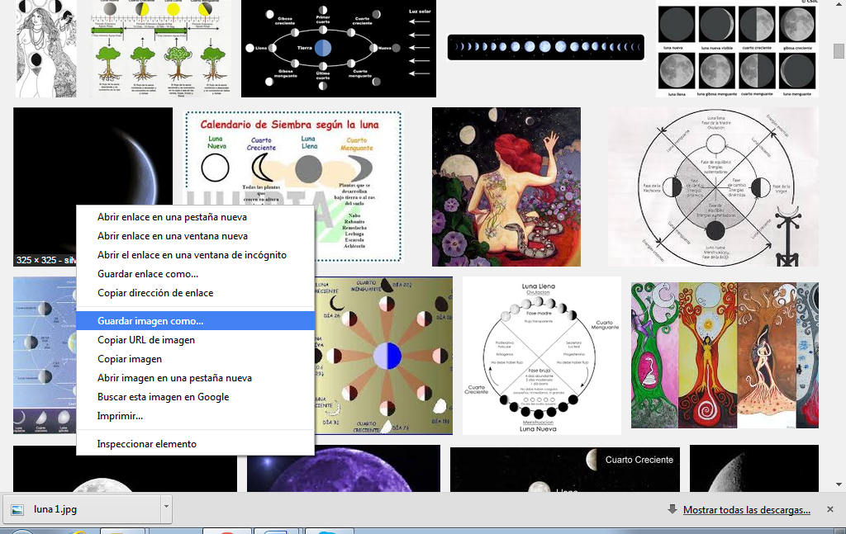

  - Abre un documento en Bloc de Notas en blanco y realiza una pequeña investigación en Internet de los “Fases Lunares” y guarda tu archivo de Bloc de Notas en la carpeta con el nombre “Fases lunares”.
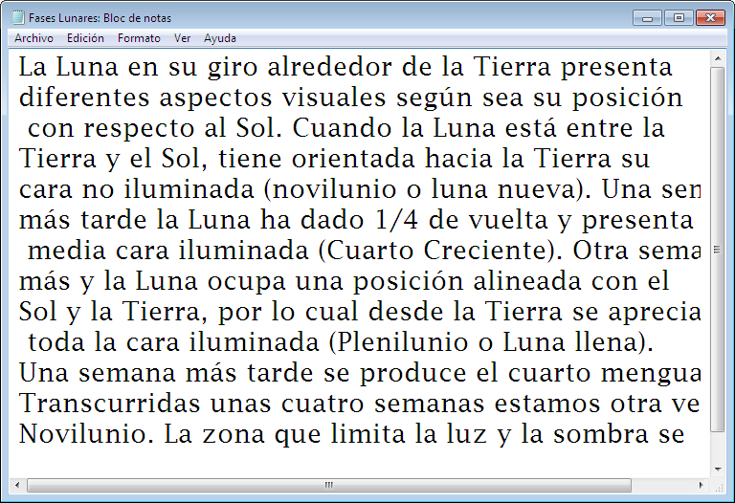
  - Cierra todas las ventanas, presiona Windows + r y escribe: www.gmail.com
  - Entra a tu cuenta de correo electrónico de Gmail.
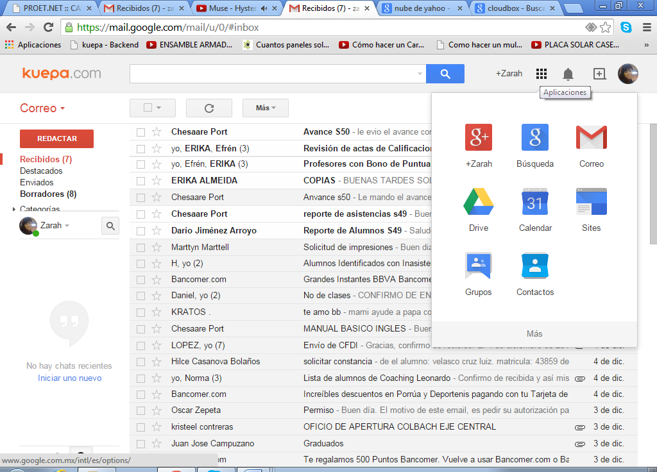
  - Ve a la esquina superior derecha de tu ventana de correo electrónico y da clic en

  - Da clic izquierdo en DRIVE
  - Realiza la descarga del programa e instálalo:
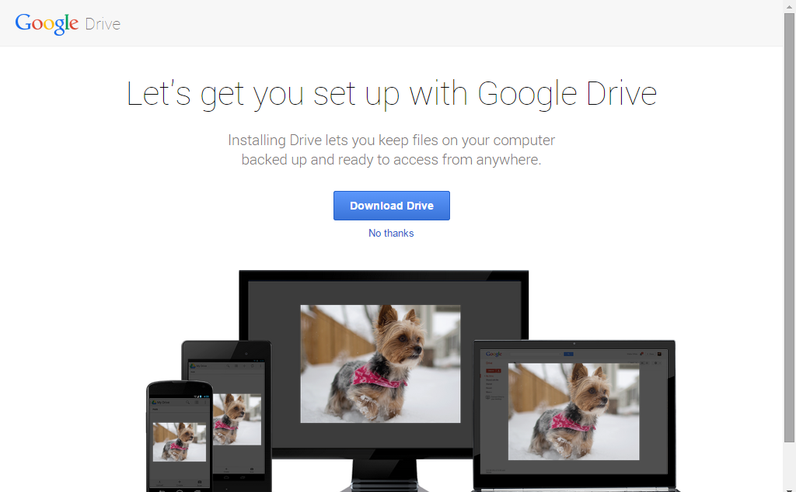

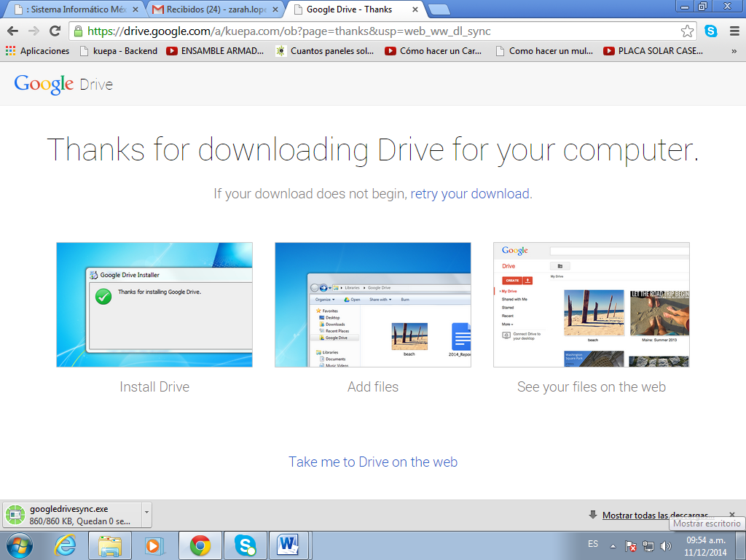

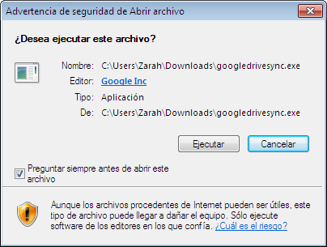
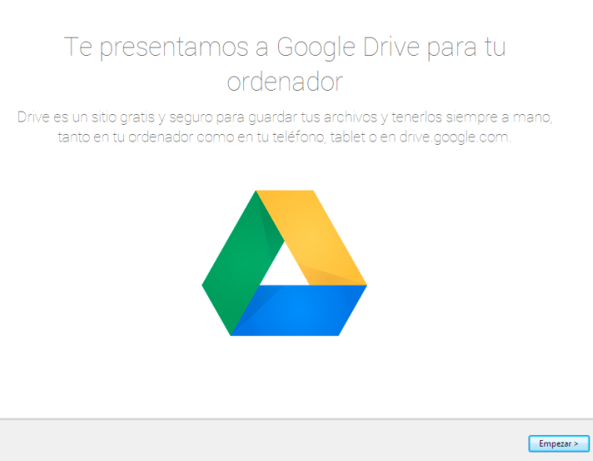
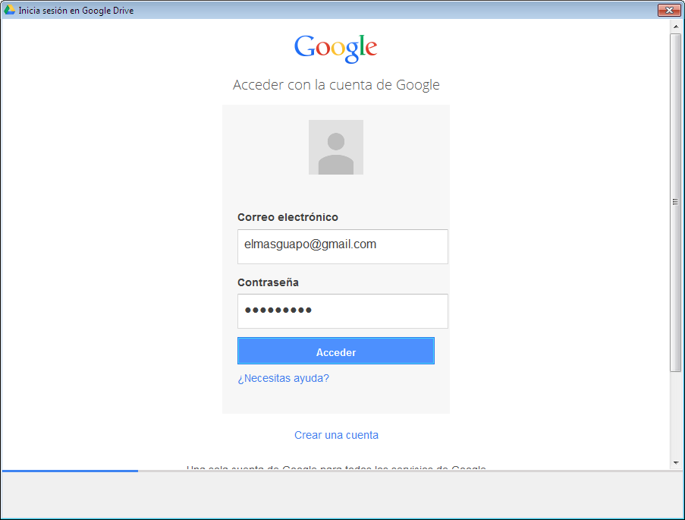

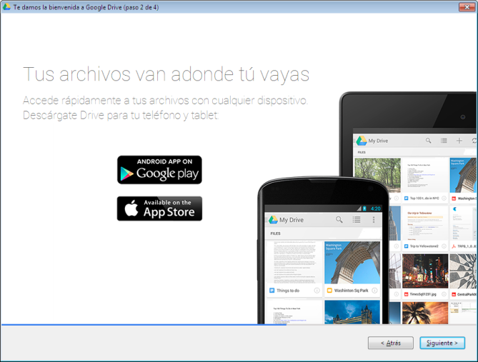
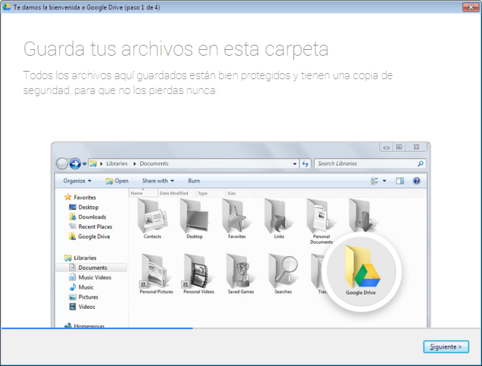
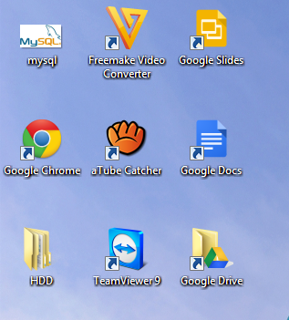

  - Abre tu carpeta “Práctica 9” y copia todo su contenido a la carpeta “Google Drive” y observa que se va a mostrar una palomita verde cuando tus archivos se hayan cargado en la nube.

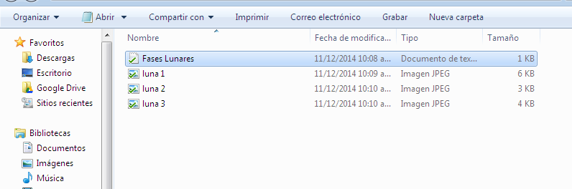

  - Cierra tus ventanas excepto la de tu correo electrónico y da clic en Drive:

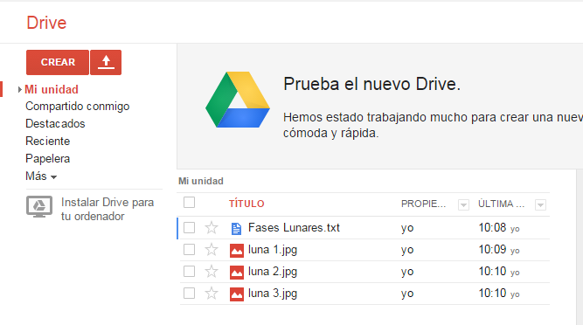
  - Observa que tus archivos se cargaron en la nube, con esto podrás verlos desde cualquier computadora que tenga conexión a Internet, lo único que deberás hacer es entrar a tu cuenta de correo electrónico e ingresar a Drive.
  - Da clic izquierdo sobre cada imagen y archivo para que los puedas ver su contenido.

